ІНСТРУКЦІЯ
про порядок документального оформлення видачі вантажів в ТОВ «ДЕЛІВЕРІ»

- Документальне оформлення видачі вантажів
1. Видача вантажів Клієнтам на складах ТОВ «ДЕЛІВЕРІ» (далі – Товариство, підприємство) здійснюється тільки за умови обов'язкового оформлення електронного Акту отримання вантажу (Зразок №1).
1.1. Видача вантажів здійснюється в наступному порядку:
- клієнт-вантажоодержувач повинен повідомити працівнику складу, відповідальному за документальне оформлення видачі та/або видачу вантажів (далі – працівник складу), номер квитанції, за якою йому необхідно отримати вантаж, та надати документ, що посвідчує його особу, згідно із Переліком, зазначеним в р. ІІІ цієї Інструкції;
- у разі, якщо отримання вантажу здійснюється не особисто вантажоодержувачем, зазначеним у квитанції, а через уповноважену (довірену) особу вантажоодержувача, обов’язково такою особою додатково надається довіреність, яка підтверджує її повноваження на отримання вантажу від імені вантажоодержувача та документ, що посвідчує його особу, згідно із Переліком, зазначеним в р. ІІІ цієї Інструкції;
- працівник складу оформляє видачу вантажу в базi Offline-Client і роздруковує Акт отримання вантажу (Зразок № 1), який складаєтся з 3-х частин:
- в першій частині акту (відривна частина акту під номером 1) клієнт - вантажоодержувач ставить підпис в графі «підпис одержувача»;
- друга частина акта (відривна частина акта під номером 2) скріплюється печаткою складу і передається на склад для видачі вантажу вантажоодержувачу;
- третя частина акта (відривна частина акта під номером 3) видається клієнту як підтвердження отримання ним вантажу.
1.2. Видача вантажів без пред’явлення документів, що посвідчують особу Вантажоодержувача, здійснюється в наступному порядку:
- За умови замовлення додаткової послуги – СМС-ідентифікація* без послуги «післяплата готівкою»;
- За умови замовлення додаткової послуги – СМС-ідентифікація* з послугою «післяплата готівкою» та якщо оголошена вартість вантажу до 5 000 (п'яти тисяч) гривень.
Вантажоодержувач – фізична особа, для отримання вантажу повинен повідомити працівнику складу СМС-код, а також назвати номер квитанції, за якою йому необхідно отримати вантаж. Можливість видачі вантажу за СМС-ідентифікацією надається один раз на одну квитанцію.
______________________________
*СМС-ідентифікація – додаткова платна послуга для клієнтів ТОВ «Делівері», яку замовляє та оплачує Вантажовідправник або Вантажоодержувач та яка полягає в наступному: у квитанції в блоці «Інформація Отримувача» в графі «Телефон отримувача» Вантажовідправник зазначає номер мобільного телефону, на який буде надісланий СМС-код для ідентифікації клієнта-вантажоодержувача.

1.3. Видача вантажів без додаткової ідентифікації клієнта (тобто, коли клієнт-Вантажоодержувач повинен надати працівнику складу для копіювання та завіряння документи, що посвідчують його особу) здійснюється в наступному порядку:
- За умови замовлення додаткової послуги – «Безпечна угода»** та якщо оголошена вартість вантажу до 5 000 (п'яти тисяч) гривень.
Вантажоодержувач – фізична особа, для отримання вантажу повинен повідомити працівнику номер квитанції, за якою йому необхідно отримати вантаж, і в якій зазначена в графі «Додаткові послуги» - послуга «Безпечна угода», а також надати документ, що посвідчує його особу. Можливість видачі вантажу за послугою «Безпечна угода» надається один раз на одну квитанцію.
______________________________
** «Безпечна угода» – додаткова платна послуга для клієнтів, яка передбачає надання інформації (статусів) фінансовому партнеру- АТ «Приватбанк» про вантаж при замовленні послуги «Безпечна угода» для онлайн сервісів на сайтах Партнерів - Маркетплейсах. Фінансовий партнер акумулює (блокує) сплачені Одержувачем/Платником кошти в розмірі вартості вантажу до моменту отримання відповідної інформації (статусу) про вантаж для подальшого перерахунку коштів Відправнику або їх повернення Одержувачу.
ТОВ «Делівері» співпрацює з партнерами згідно із укладеними публічними договорами по наданню послуги «Безпечна угода», які розміщені на веб-сайті компанії www.delivery-auto.com.ua.

2. Видача вантажів Клієнтам при адресній доставці здійснюється наступним чином:
2.1. Працівник складу при доставці вантажу клієнту зобов'язаний:
• роздрукувати сформований у базі Offline-Client Акт отримання вантажу при доставці (Зразок № 2);
• передати розрукований акт водієві;
• після доставки вантажу отримати у водія повністю заповнений Акт отримання вантажу при доставці (Зразок №2);
2.2. При доставці вантажу клієнту – фізичній особі отримувач повинен надати водію наступну інформацію:
• ПІБ особи, яка фактично отримує вантаж (повністю);
• надати документ, що посвідчує особу одержувача (паспорт, посвідчення водія тощо, згідно із Переліком, зазначеним в р. ІІІ цієї Інструкції) та реєстраційні данні цього документу (номер, серія (номер запису - для ІD картки), дата видачі, орган, який видав документ та/або інші данні);
• поставити особистий підпис в графі «Отримувач».
В разі, якщо отримання вантажу здійснюється не особисто вантажоодержувачем, зазначеним у квитанції, а через уповноважену (довірену) особу вантажоодержувача, обов’язково такою особою додатково надається довіреність, яка підтверджує її повноваження на отримання вантажу від імені вантажоодержувача, і яка також додається до Акту отримання вантажу при доставці.
За умови замовлення додаткової послуги – СМС-ідентифікація*, Вантажоодержувач для отримання вантажу повинен повідомити водію СМС-код, а також назвати номер квитанції, за якою йому необхідно отримати вантаж.
Можливість видачі вантажу за СМС-ідентифікацією надається один раз на одну квитанцію.

2.3. При доставці вантажу клієнту –юридичній особі або ФОП:
2.3.1. Видача уповноваженій особі (представнику) клієнта без надання довіреності
Уповноважена особа (представник) клієнта зазначає в Акті:
- ПІБ особи, яка отримує вантаж (повністю);
- дату отримання;
- підкреслює пункт «Довірена особа» та зазначає обійману посаду
- назву документа, що посвідчує уповноважену особу одержувача (паспорт, посвідчення водія тощо, згідно із Переліком, зазначеним в р. ІІІ цієї Інструкції) та реєстраційні данні цього документу (номер, серія (номер запису - для ІD картки), дата видачі, орган, який видав документ та/або інші данні);
- ставить особистий підпис,
- звертається до керівника юридичної особи/ФОП, який повинен поставити в Акті свій підпис та вказати ПІБ, а також має право засвідчити підпис печаткою або штампом юридичної особи/ФОП - одержувача.
Після перевірки документа, що посвідчує уповноважену особу та заповнення відповідних граф одержувачем, водій ставить свій підпис в графі «Перевірив документи отримувача (водій-експедитор)».

2.3.2. Видача уповноваженій особі (представнику) клієнта за довіреністю
Уповноважена особа (представник) клієнта зазначає в Акті:
• ПІБ особи, яка отримує вантаж (повністю);
• дату отримання;
• підкреслює пункт «Довірена особа»
- назву документа, що посвідчує уповноважену особу одержувача (паспорт, посвідчення водія тощо, згідно із Переліком, зазначеним в р. ІІІ цієї Інструкції) та реєстраційні данні цього документу (номер, серія (номер запису - для ІD картки), дата видачі, орган, який видав документ та/або інші данні);
• надає довіреність, яка підтверджує повноваження цієї особи на отримання вантажу від імені вантажоодержувача;
• ставить особистий підпис, а також має право засвідчити підпис печаткою або штампом юридичної особи - одержувача.
Після перевірки довіреності і документа, що посвідчує уповноважену особу, водій ставить підпис в графі «Перевірив документи отримувача (водій-експедитор)».

2.3.3. Видача безпосередньо керівнику клієнта (без надання довіреності)
Керівник організації зазначає в Акті:
• дату отримання
- ПІБ (повністю);
- підкреслює пункт «Керівник організації» та зазначає обійману посаду
• назву документа, що посвідчує особу керівника одержувача (паспорт, посвідчення водія тощо, згідно із Переліком, зазначеним в р. ІІІ цієї Інструкції) та реєстраційні данні цього документу (номер, серія (номер запису - для ІD картки), дата видачі, орган, який видав документ та/або інші данні);
- ставить підпис в полі «Підпис керівника організації» а також має право засвідчити підпис печаткою або штампом юридичної особи – одержувача.
Після перевірки документа, що посвідчує особу, водій ставить підпис в графі «Перевірив документи отримувача (водій – експедитор)».
У разі відсутності в організації печатки видача вантажу можлива за умови заповнення повністю ПІБ керівника організації, його підпису та поля ІПН для ФОП або ЕДРПОУ для юридичних осіб.

2.4 Особливі умови видачі вантажу при адресній доставці
Видача ватажів в особливому порядку при адресній доставці може бути здійснена
- без зазначення паспортних даних представників вантажоодержувача
- без печатки підприємства- вантажоодержувача
- без штампа підприємства- вантажоодержувача
- без доручення вантажоодержувача
- видача вантажу тільки по печатці вантажоодержувача
за умови надання Вантажовідправником листа з проханням видавати вантаж отримувачу за особливими умовами (Зразок №4 лист 1) або Вантажоодержувачем (Зразок №4, Лист 2).

ІІ. Реєстрація, оформлення, анулювання довіреностей

1. Видача вантажів Вантажоодержувачу – юридичній особі/ФОП здійснюється уповноваженим представникам юридичної особи/ФОП –вантажоодержувача. Уповноваженим представником юридичної особи/ФОП, який діє без довіреності, є її керівник/безпосередньо ФОП, повноваження якого повинні підтверджуватись копією виписки (витягу) із ЄДР (Єдиного державного реєстру юридичних осіб, фізичних осіб-підприємців та громадських формувань). Видача вантажів іншим представникам юридичної особи/ФОП здійснюється виключно на підставі довіреності(ей), оформлених на уповноважених представників цієї юридичної особи/ФОП.
Довіреність від імені юридичної особи/ФОП може оформлюватись на фірмовому бланку та повинна містити такі обов’язкові відомості:
- місце і дату видачі довіреності;
- повне найменування юридичної особи;
- повне ПІБ осіб, уповноважених отримувати вантаж від ТОВ «Делівері» та підписувати документи на отримання таких вантажів; дані їх паспортів;
- термін дії довіреності, встановлюється за вибором Вантажоодержувача (при оформленні довіреності в базі даних в графі «термін закінчення дії довіреності» ставиться фактична дата закінчення, зазначена в довіреності клієнтом);
- посада, ПІБ, підпис керівника (НЕ факсиміле!). Підпис керівника юридичної особи може бути засвідчений печаткою юридичної особи.
Уповноважений на одержання вантажів представник юридичної особи надає працівнику складу оригінал довіреності та документ, що посвідчує його особу (перелік яких зазначено в розділі ІІІ цієї Інструкції).

ВАЖЛИВО:
- За умови виявлення розбіжностей в найменуванні юридичної особи (ПІБ керівника) та відомостей, зазначених в Довіреності в графі «підпис/печатка (не є обов’язковим реквізитом), ПІБ» співробітник повертає її вантажоодержувачеві для правильного оформлення та пояснює, які зміни треба внести.

3. Для оформлення довіреності від імені фізичної особи необхідно:
- представнику довірителя (довірителю) з'явитися на склад видачі, при собі мати свій паспорт і паспорт довірителя;
• довірителю занести усі необхідні відомості до бланка Довіреності, відповідно до Зразка №3, в якій вказати свої паспортні дані, осіб, уповноважених отримувати вантажі від його імені і їх паспортні дані, і власноруч підписати Довіреність із зазначенням ПІБ;
• довірителю через представника (або особисто) надати працівникові складу заповнений бланк довіреності пред'явити паспорти для звірки даних і реєстрації Довіреності.
• довірителю після реєстрації довіреності отримати реєстраційний номер довіреності.

У випадку необхідності внесення змін або скасування довіреності фізична особа повинна з'явитися на склад і заповнити новий бланк Довіреності або повідомити про анулювання раніше виданої Довіреності, пред'явити свій паспорт для внесення необхідних змін до бази даних. При цьому, така особа зобов'язана дочекатися внесення змін і отримати підтвердження від спеціаліста по роботі з клієнтами про внесення необхідних змін.

4. Порядок анулювання довіреності клієнтом.
4.1. У випадку необхідності анулювання довіреності клієнт зобов'язаний:
  - негайно повідомити працівника складу про анулювання довіреності повністю або про виключення одного (або кількох) осіб з довіреності (листом електронною поштою, з подальшим наданням оригіналу листа особисто або поштою), зазначивши при цьому посаду і прізвище працівника, який передав інформацію про анулювання довіреності;
  - після передачі інформації про анулювання довіреності та при отриманні вантажу - надати нову довіреність.

5. Порядок видачі вантажів третім особам за довіреністю від фізичних осіб – вантажоодержувачів.
Вантажоодержувач - фізична особа може довірити отримання адресованого на його ім'я вантажу іншій особі в наступному порядку:
- одержувач за квитанцією - довіритель видає довіреність на одержання вантажу третьою особою, при цьому фактичний одержувач пред'являє оригінал паспорта довірителя і свій паспорт або документи, що посвідчують особу, зазначені у розділі ІІІ цієї Інструкції;
- працівник складу звіряє дані паспортів, внесені в довіреність фізособи з даними оригіналів паспортів довірителя та представника.
Від фізичних осіб приймаються:
- нотаріально посвідчені довіреності
- довіреності від військовослужбовців, від осіб, які перебувають на лікуванні (лікарня, санаторій тощо), від ув`язнених (тимчасово затриманих), завірені підписами керівників цих установ і печатками; а також довіреності, передбачені п.3 Розділу ІІ цієї Інструкції.
- дозволяється видача вантажу чоловікові (дружині) при пред'явленні оригіналів їх паспортів у разі наявності відповідних штампів, у разі відсутності штампів додатково необхідно надати свідоцтво про шлюб.

Довіреність може бути довільної форми, але обов'язково повинна містити такі відомості:
- повне ПІБ довірителя;
- повне ПІБ повіреного вантажоодержувача;
- ПІБ відправника, від якого буде направлятися вантаж (не обов'язкові при дотриманні інших вимог);
- дата видачі довіреності (не обов'язкова при дотриманні інших вимог і при вказівці відповідного номера Квитанції);
- контактний телефон довірителя;
- підпис довірителя.

Якщо отримувач по квитанції - неповнолітня особа віком до 16 років, видача вантажу такій особі здійснюється за умови пред’явлення нею ID – паспорту.
У випадку відсутності у неповнолітньої особи - вантажоодержувача документа, що посвідчує його особу, видача вантажів здійснюється одному з його батьків (опікунів, піклувальників) при наданні ним свого паспорта і свідоцтва про народження дитини (для опікунів додатково - копії постанови про призначення опікуна).

ІІІ. Документи, необхідні при отриманні вантажу для всіх одержувачів

1. Паспорт громадянина України (в т.ч, ID-картка, е-паспорт).
2. Тимчасове посвідчення громадянина України.
3. Тимчасове посвідчення, що підтверджує особу громадянина України.
4. Посвідка про постійне проживання.
5. Посвідка про тимчасове проживання.
6. Посвідчення біженця, видане в Україні.
7. Посвідчення особи без громадянства для виїзду за кордон.
8. Паспорт громадянина України для виїзду за кордон (в т.ч, ID-картка, е-паспорт).
9. Паспорт іноземного громадянина.
10. Посвідчення водія, видане в Україні (при видачі вантажів з оголошеною цінністю до 5 000,00 гривень також допускається е-посвідчення водія).
11. Пенсійне посвідчення (в т.ч., пенсійне е-посвідчення, яке водночас є банківською карткою).
12. Посвідчення офіцера.
13. Військовий квиток.
14. Посвідчення поліцейського.
15. Студентський квиток.
16. Картка мігранта.
17. Посвідчення особи на повернення в Україну.
18. Дипломатичний паспорт України.
19. Службовий паспорт України.
20. Посвідчення члену екіпажу.
21. Посвідчення особи моряка.
22. Проїзний документ біженця.

Зразок № 1 до Інструкції про порядок документального оформлення видачі вантажів

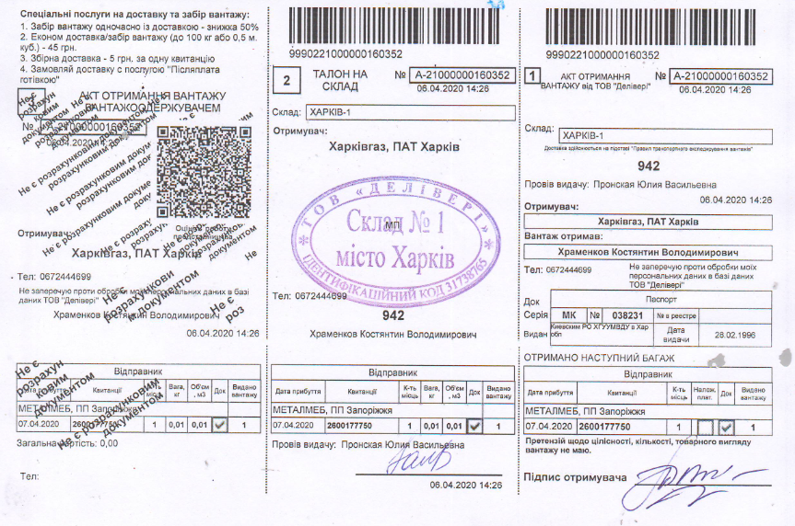

Зразок № 2 до Інструкції про порядок документального оформлення видачі вантажів

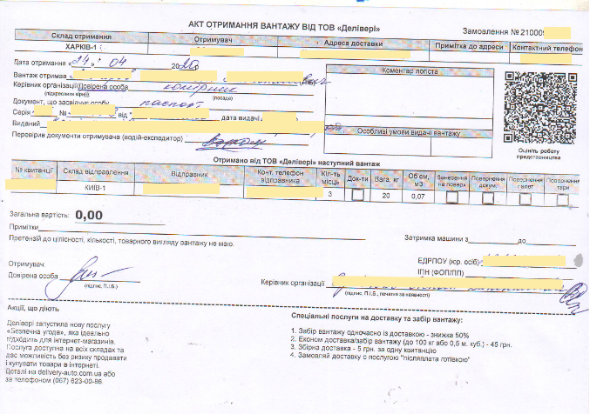
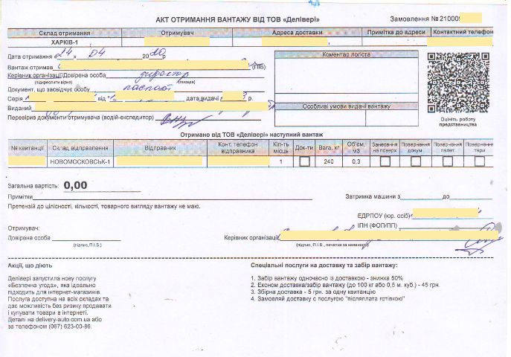
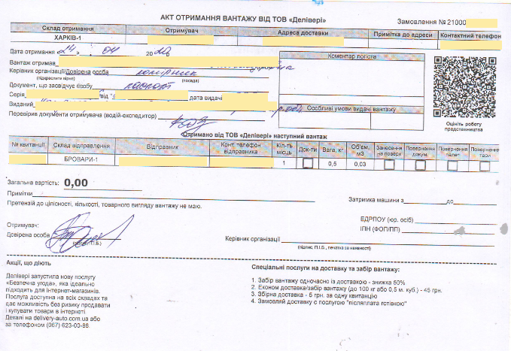
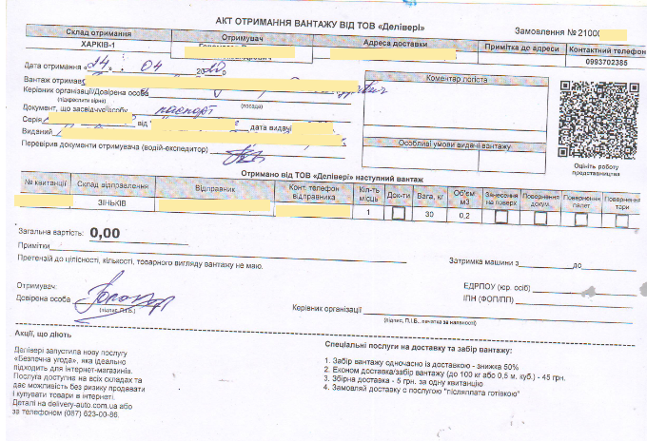

Зразок № 3 до Інструкції про порядок документального оформлення видачі вантажів
( шаблон заповнення довіреності від фізособи)
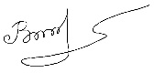
Паспортні данні записані вірно
Іваненко І.І.
вх. номер ТОВ «Делівері»

№_______________________

Дата «______» ______ 20____р.
ДОВІРЕНІСТЬ №__
№ п/п | Прізвище, ім’я,  по батькові | № тел. | Паспорт
1 | Денісов Олег Олександрович |  | Серія ___НО___ № ____538405____ виданий _______Ленінським_____  ____________РВ ДГУ УМВС України в Донецькій області__________  ________________________________ « _20__» «__07__»____1989____р.
2 | Колесник Ігор Петрович |  | Серія ___ММ__ № ___437808_____ виданий ___Калінінським________  ________РВО ДГУ УМВС України в Донецкій області______________  ________________________________ « __17_» «__08__»____2000___р.
НА ОДЕРЖАННЯ ВАНТАЖІВ
Порядок обліку довіреностей в ТОВ «Делівері»
- В довіреності повинні бути зазначені усі відомості, передбачені Інструкцією про порядок документального оформлення видачі вантажів в ТОВ «Делівері».
- У випадку анулювання довіреності або зміни переліку представників довірителя, довіритель повинен надати працівникам складу нову довіреність. Для заміни довіреності необхідно повідомити про це працівнику складу ТОВ «Делівері» (по телефону або електронною поштою) та при наступному одержанні вантажу надати нову довіреність.
- По закінченню строку дії довіреності необхідно оформити нову довіреність. Видача вантажів за довіреністю із закінченим строком дії не здійснюється.
- Усі оригінали довіреностей зберігаються у ЦО ТОВ «Делівері», на складах видачі вантажів зберігаються копії довіреностей.
одержувати від ТОВ «Делівері» усі вантажі, які надходять на ім'я довірителя, а також підписувати документи, пов'язані з одержанням вантажів (багажу) - Акти отримання вантажу, Акти приймання вантажу по кількості та якості.

Ця довіреність діє до _________________________________201__року
Довіритель ___________________ _____С.І. Минаев______
/Підпис / /ПІБ/
м. _______Київ_________ «_01_»____січня_____ 20_17_року

Я, _________________ Минаев Сергій Іванович _________________________
/ПІБ фізичної особи/
_______________ паспорт: ______, № 000000, виданий _________________
____________________________ ГУ МВС України 01.01.2011_____________,
що мешкаю за адресою ____________________________________________,
надалі – Довіритель, цією довіреністю уповноважую:

Зразок № 4 до Інструкції про порядок документального оформлення видачі вантажів
(лист -1)

Вих. № _________від _____________

Генеральному директору ТОВ «Делівері»
Лакатош О.С.

Наше підприємство _____________________________ (назву зазначити) звертається з проханням здійснювати видачу вантажів вантажоодержувачам, зазначеним у квитанціях на прийом вантажу, в особливому порядку:

без зазначення паспортних даних представників вантажоодержувача
без печатки підприємства- вантажоодержувача
без штампа підприємства- вантажоодержувача
без доручення – вантажоодержувача
Видавати тільки по печатці – вантажоодержувача
_____________________________________________________________________
_____________________________________________________________________
Перелік вантажоодержувачів:
Назва отримувача | Місто отримувача | Адреса отримувача

Вищезазначений особливий порядок з видачі вантажів діє до____/____/__________р.

Керівник _________________________ _________________
П.І.П. (підпис)

Зразок № 4 до Інструкції про порядок документального оформлення видачі вантажів (лист 2)

Вих. № _________від _____________

Генеральному директору ТОВ «Делівері»
Лакатош О.С.

ТОВ «_________» є одержувачем вантажів, які доставляються ТОВ «Делівері» від різних вантажовідправників на адреси мережі наших відділень (складів), розташованих по всій території Україні.
В зв’язку із неможливістю оформлення довіреностей на всіх наших представників із зазначенням їх паспортних даних у Актах видачі вантажу, цим листом ТОВ «_________» підтверджує достовірність відомостей (ПІБ, посада, підпис) та дійсність повноважень осіб, які будуть здійснювати прийом вантажів, які надходять на адреси мережі наших відділень (складів), розташованих по всій території Україні, без пред’явлення будь-яких претензій в майбутньому щодо достовірності таких відомостей та повноважень.
Також надаємо зразки печаток та штампів, якими будуть засвідчуватись підписи уповноважених осіб в Актах видачі вантажу, які надходять на адресу головного офісу компанії (якщо печатки та штампи не використовуються в господарській діяльності, зазначити про це в листі).
Засвідчений нижченаведеною печаткою (штампом) Акт видачі вантажу є достатнім доказом одержання вантажів від ТОВ «Делівері».
Зразки печаток та штампів, якими будуть засвідчуватись підписи уповноважених осіб в Актах видачі вантажу, що надходять на адреси мережі наших відділень (складів), розташованих в інших містах України, будуть надаватись безпосередньо такими відділеннями (складами) і будуть вважатися невід’ємними додатками до цього листа.
Це повідомлення діє протягом усього періоду доставки вантажів на нашу адресу.

Зразки печаток та штампів:

1.

2.

Керівник _________________________ __________________

(підпис) ПІБ

